HUNDERTWASSER

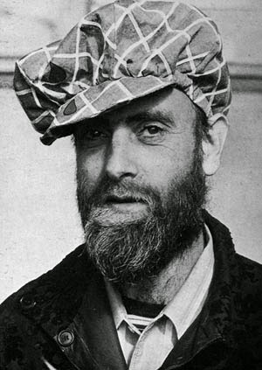 | 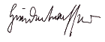

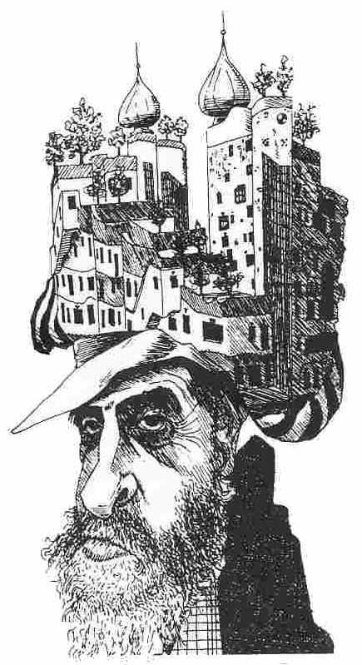 | Né dans les années trente à Vienne, Hundertwasser a insufflé dans la création (architecture et peinture en particulier) un esprit de liberté et d’espoir.  Le jeune Frederich n'est pas à son aise dans la capitale autrichienne dont l'architecture est marquée par des lignes droites. Il fera donc naitre des courbes et des couleurs, des mosaïques bigarrées, des coupoles dorés côtoyant des murs zébrés et des fenêtres biscornues.  Hundertwasser souhaite la réappropriation de l’espace urbain.  Il est ennemi farouche de la ligne droite, qu’on ne retrouve pas dans la nature. Selon lui, celle-ci est plus organisée selon les courbes dans toute leur diversité. La spirale (ou gidouille pour les intimes) est un thème récurrent de l'artiste. Spatialement une courbe a une fin et oscille toujours vers une direction inconnue.

Autre trait marquant de ce personnage haut en couleurs, son engagement écologique. Véritable pionnier aux pieds nus, il crée des arbres locataires qui poussent dans le compost fait-maison, la tête penchée par la fenêtre. Véritable avant-gardiste des thèses écologistes, il réfléchit très tôt à l’impact écologique de la vie urbaine, sur le traitement des déchets.  Il défend très tôt la solution des toilettes sèches, comme moyen objectif d’autonomie et de protection de l’eau et de la nature en générale. | 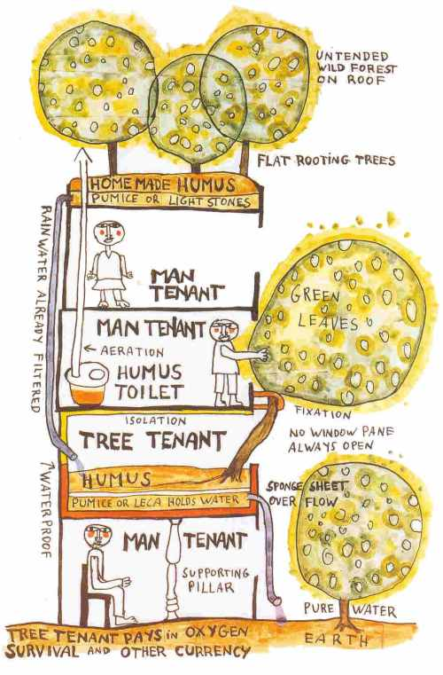

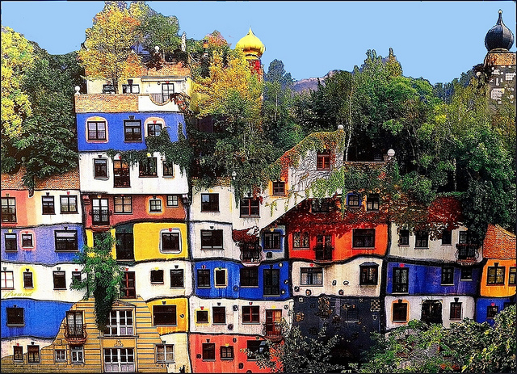
Hundertwasser House, Vienne
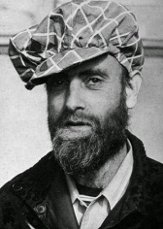 |  | Questionnaire

1. Dans quelle ville est né Hundertwasser ? _______________________________

2. Dans quels domaines artistiques va-t-il se faire connaitre ? ________________________________

3. Coche les images des bâtiments qui sont en accord avec sa conception de l'architecture.
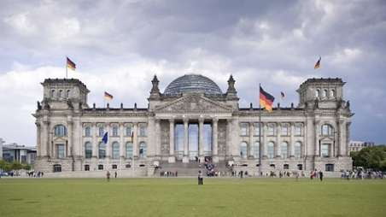 | 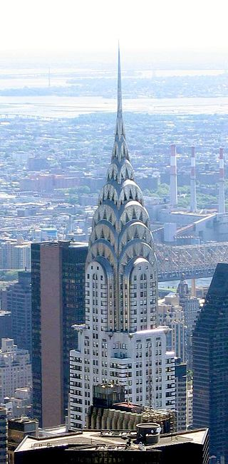 | 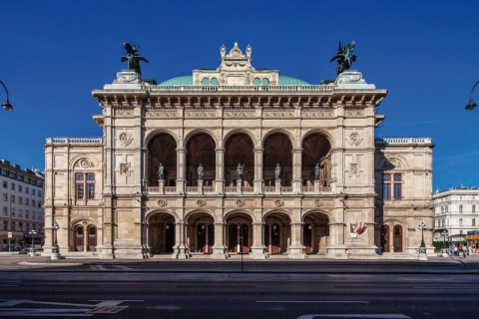
Le Reichstag, Berlin |  | Opéra de Vienne, Autriche
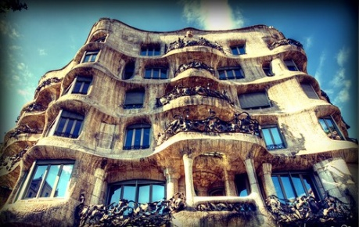 |  | 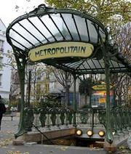
La casa Mila, Barcelone | Chrysler building, New York | Entrée de métro, Paris
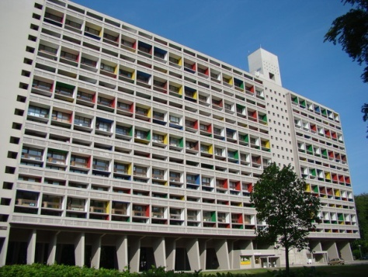 | 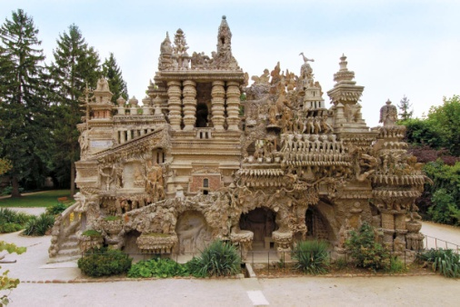 | 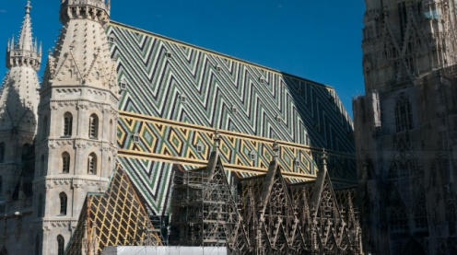
Cité radieuse, Rezé, France | Maison du Facteur Cheval, Drôme, France | Cathédrale St Etienne, Vienne, Autriche

4. Que veut dire "impact écologique de la vie urbaine" ?

5. Que veut dire "traitement des déchets" ?

